Nama : Dwiki Zakaria

NIM : L200160081

Kelas : B



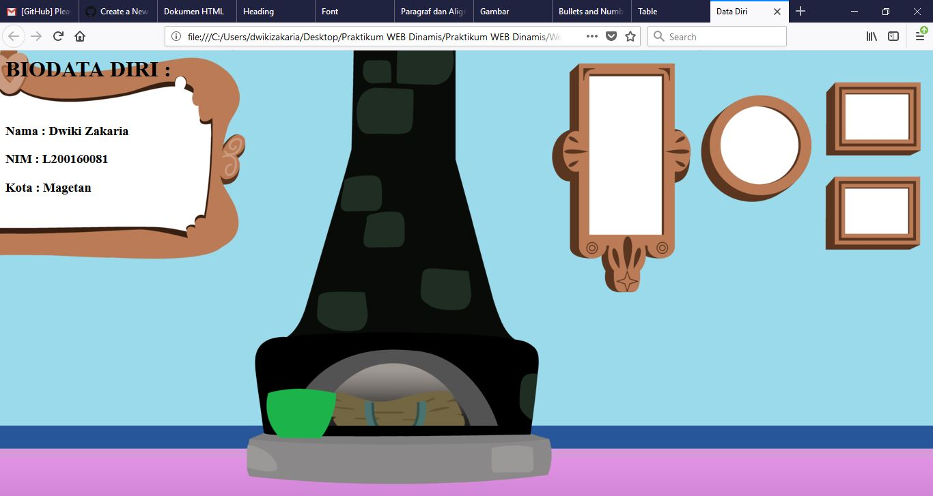

|  |  |  |
| --- | --- | --- |
| No | Tag/Atribut | Fungsi |
| 1 | bgcolor=’blue’ | Mendefinisikan background dengan warna biru |
| 2 | <h1> - <h6> | Mendefinisikan headings pada HTML |
| 3 | <font>. . .</font> | Mendefinisikan font, warna, dan ukuran dari sebuah teks |
| 4 | <face>=’verdana’ | Mendefinisikan font teks jenis verdana |
| 5 | size=’10’ | Mendefinisikan ukuran font adalah 10 |
| 6 | color=’blue’ | Mendefinisikan warna font adalah biru |
| 7 | <b> . . . . .</b> | Mendefinisikan teks bold atau cetak tebal |
| 8 | <i>. . . . . .</i> | Mendefinisikan teks cetak miring |
| 9 | <u>. . . . . </u> | Mendefinisikan tek dengan garis bawah |
| 10 | <strike>. . . . . .</strike> | Mendefinisikan teks strikethrough |
| 11 | <sup>. . . . . .</sup> | Mendefinisikan teks superscripted |
| 12 | <sub>. . . . . .</sub> | Mendefinisikan teks subscripted |
| 13 | <p>. . . . . . .</p> | Mendefinisikan sebuah paragraph |
| 14 | align=’center’ | Mendefinisikan format paragraf rata tengah |
| 15 | <img> | Mendefinisikan sebuah image/gambar |
| 16 | src=’gambar.jpg’ | Mendefinisikan gambar dengan format nama ‘gambar.jpg’ |
| 17 | width=’100’ | Mendefinisikan lebar gambar 100 pixel |
| 18 | height=’100’ | Mendefinisikan tinggi gambar 100 pixel |
| 19 | alt=’alt’ | Mendefinisikan teks alternatif jika gambar tidak dapat dimuat |
| 20 | <ul>. . . . .</ul> | Mendefinisikan sebuah unordered list |
| 21 | <ol>. . . . .</ol> | Mendefinisikan sebuah daftar tersusun |
| 22 | <li>. . . . .</li> | Mendefinisikan sebuah daftar item |
| 23 | type=’circle’ | Mendefinisikan daftar dengan menggunakan tanda lingkaran |
| 24 | <table>. . . .</table> | Mendefinisikan sebuah tabel |
| 25 | <tr>. . . . .</tr> | Mendefinisikan sebuah row didalam sebuah tabel |
| 26 | <td>. . . . .</td> | Mendefinisikan sebuah cell didalam sebuah tabel |
| 27 | border=’2px’ | Mendefinisikan garis tepi sebesar 2 pixel |
| 28 | colspan=’2’ | Menggabungkan 2 kolom menjadi satu denan |
| 29 | rowspan=’2’ | Menggabungkan 2 baris menjadi satu |
| 30 | </br> | Mendefinisikan satu baris tunggal atau sama dengan fungsi enter |